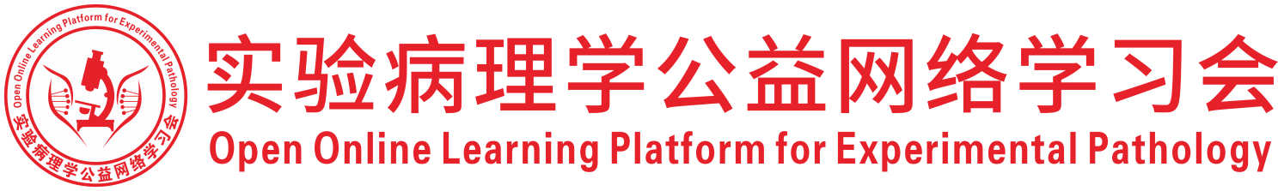
关于举办2026年度（第5次）实验病理学公益网络学习会的通知
为促进实验病理学从业人员的学术交流，开展实验病理学公益网络学习会，自2019年起，已进入第8个年头，本次学习会是第299次学习会。
一、组织机构
主办：中国毒理学会毒性病理学专委会，中国医学装备协会病理装备分会，广东省实验动物学会，深圳市专家人才联合会，深圳市宏略创新管理研究院，深圳市分析测试协会，广东省药品监督管理局实验病理学重点实验室
承办：深圳市药品检验研究院（深圳市医疗器械检测中心）
二、时间及地点
腾讯会议：625-2439-2306（免费参会）
- 培训时间：2026年1月25日（周日） 14:00-18:00
水生动物病理与药理专场
主持嘉宾：万夕和（江苏省海洋水产研究所）
演讲内容：
- 动物用口服制剂创制的思路，尹立子，四川农业大学
- 从生殖育种到基因细胞治疗——AI智控单细胞微纳操作系统，李炳，辛伯至科技（浙江）有限责任公司
- 会务负责
南京烁朴生物科技有限公司

深圳市专家人才联合会
2026年1月14日

